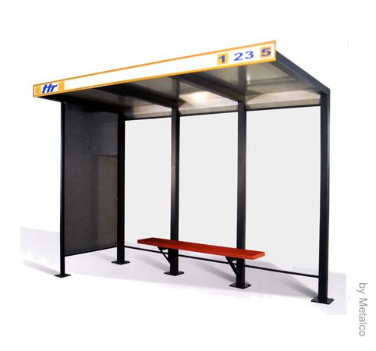
Descrizione:
Pensilina con una struttura modulare costituita da una
serie di colonne con braccio a sbalzo realizzate in tubo
d’acciaio 80x80mm con piastra base 200x200x10mm
sormontate da una copertura in lastre di lamiera
d’acciaio zincato, opportunamente sigillate con
guarnizione adesiva autoespandente per impedire
infiltrazioni e sagomate nella parte posteriore per
consentire il deflusso delle acque meteoriche
direttamente all’esterno della pensilina.
Le pareti di fondo sono in vetro stratificato
antisfondamento 4+4mm con molatura a filo lucido
dotate di idonee guarnizioni e fermavetri.
La pensilina è fornita, nella configurazione standard,
completa di seduta in lamiera microforata o in legno di
pino autoclavato e, a richiesta, verniciato tinta
mogano, di sez. 150x43mm per 1670mm di
lunghezza, montata su staffe di supporto in acciaio, e
di porta-insegne frontale in alluminio.
A richiesta, invece, si può avere la parete laterale in
lamiera forata con colonnina di sostegno anteriore.
Categoria :Arredo Urbano
Codice: EP02071

